La musique antique
La musique tient une place importante dans la vie sociale et religieuse de la Grèce antique où la musique est l’un des arts majeurs avec la poésie, la danse, la médecine et les pratiques magiques.
De nombreux dieux et déesses sont liés à la musique :
Apollon est le dieu grec du chant, de la musique et de la poésie. Il joue de la lyre pour les dieux de l’Olympe et dirige le cortège des Muses.
Les Muses, filles de Zeus et de la déesse Mnémosis (Mémoire) incarnent les différents aspects de la musique, du langage, de la danse et du savoir. Elles sont souvent représentées avec un instrument de musique.
QUESTIONS :
- Revisez votre leçon sur l’histoire de la musique et les instruments de musique antique puis faites l’exercice suivant

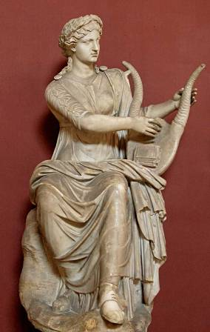
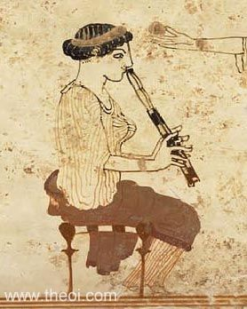
- Remplissez les pointillés par le nom d’un instrument de musique antique

Terpsichore, muse de la danse, tient une ………… ……………….
Euterpe, la muse de la musique, qui tient un……
…………………………..

- Présenter la frise chronologique de l’histoire de la musique : date et nom de périodes puis colorier la période qui correspond à cette leçon :

